Επεξεργασία Φωνής και Φυσικής Γλώσσας
Αναφορά 1ου Εργαστηρίου

Συνεργάτες:
- Τζίνης Ευθύμιος Α.Μ:03112007
- Χατζηπανταζής Ευάγγελος Α.Μ:03112050

Παρακάτω επεξηγούμε σε όλα τα βήματα που μας ζητήθηκε να υλοποιήσουμε την διαδικασία που ακολουθήσαμε. Έγινε προσπάθεια προκειμένου να γίνει πιο ευανάγνωστη η διαδικασία και να αυτοματοποιηθεί να γίνει με την χρήση ενός Makefile* που περιέχει όλες τις εντολές που χρειάζεται να δώσουμε στο shell χρησιμοποιώντας το openfst. Καθώς επίσης και τις εντολές της python για το compile&run των scripts που φτιάξαμε:

Βήμα12: Υλοποίηση του ορθογράφου:

Αρχικά, όπως αναφέρεται και στην εκφώνηση της άσκησης υποθέτουμε ότι ανά μία λέξη μπορεί να υπάρχει μόνο ένα λάθος (εισαγωγή, διαγραφή, αντικατάσταση χαρακτήρα ή αντιμετάθεση 2 χαρακτήρων).

- Φτιάξαμε το script: errors1.py το οποίο παίρνει τα αρχεία train_wr.txt, train_co.txt φτιάχνει τα αρχεία train_wr.txt, train_co.txt και φτιάχνει τα αρχεία train_wr_al.txt, train_co_al.txt αντίστοιχα που έχουν μία λέξη ανά γραμμή. Έπειτα εξετάζει μία μία τις λέξεις των δύο κειμένων και κοιτάει να δει μήπως με την διόρθωση ενός μόνο λάθους από τα αναφερθέντα μπορούμε να διορθώσουμε την λέξη. Αν ναι τότε την προσμετράμε στις συνολικές διορθωμένες λέξεις και στις λέξεις με ένα συγκεκριμένο λάθος. Με αυτόν τον τρόπο εξάγουμε τα δεδομένα από το training και φτιάχνουμε τις πιθανότητες για το κάθε λάθος, κανονικοποιημένα στο πλήθος των λαθών(1 σε μία λέξη). Παίρνοντας τον αρνητικό λογάριθμο αυτών των πιθανοτήτων μπορούμε να πάρουμε εύκολα το κόστος μετάβασης για κάθε λάθος στο καινούριο fst που φτιάχνουμε. Μπορούμε να ακολουθήσουμε την διαδικασία απλά εκτελώντας στο shell: $make orth_training.

- Ακολουθώντας την διαδικασία υλοποίησης του ορθογράφου φτιάχνουμε μέσω του script: make_orth_I.py που υλοποιεί έναν μετατροπέα όλων των γραμμάτων (Ελληνικών) στον εαυτό τους με μηδενικό κόστος και θα χρησιμεύσει στο να αναγνωρίζουμε τους χαρακτήρες μίας λέξης που δεν είναι λάθος. Αυτό το αυτόματο ουσιαστικά έχει μόνο μία κατάσταση που είναι και αρχική και αποδέκτης και καταλήγουμε σε αυτήν όταν έρθει στην είσοδο ένας ελληνικός χαρακτήρας. Μπορούμε να ακολουθήσουμε την διαδικασία δημιουργίας του αυτόματου orth_I.fst απλά εκτελώντας στο shell: $make orth_I.
- Στην συνέχεια φτιάχνουμε το αυτόματο orth_E.fst μέσω του script: orth_errors1.py το οποίο έχει 1 αρχική κατάσταση, μία τελική που μπορούμε να μεταβούμε με εισαγωγή χαρακτήρα (eps|X), διαγραφή χαρακτήρα (Χ|eps), αντικατάσταση χαρακτήρα (Χ|Υ). Για τις αντιμεταθέσεις 2 χαρακτήρων έχουμε μία ενδιάμεση κατάσταση για κάθε αντιμετάθεση μεταβαίνουμε σε μία ενδιάμεση κατάσταση από την αρχική με (Χ|Υ) και από αυτή μεταβαίνουμε στην τελική με την ανάποδη σχέση εισόδου εξόδου (Υ|Χ). Μπορούμε να ακολουθήσουμε την διαδικασία δημιουργίας του αυτόματου orth_Ε.fst απλά εκτελώντας στο shell: $make orth_Ε.

- Για την δημιουργία του αυτόματου S1.fst χρησιμοποιούμε την εντολή fstconcat για να δημιουργήσουμε το αυτόματο: orth_Ι | orth_E | orth_I . Δεν χρειαστήκαμε να πάρουμε την κλειστότητα του I αφού είχαμε μεριμνήσει και είχαμε βάλει στο αυτόματο orth_E μία μετάβαση από την αρχική κατάσταση του αυτομάτου στην τελική, μόνο με (eps | eps). Μπορούμε να ακολουθήσουμε την διαδικασία δημιουργίας του αυτόματου S1.fst απλά εκτελώντας στο shell: $make S1. Βλέπουμε παρακάτω μία αφαιρετική αναπαράσταση αυτού του αυτόματου για δύο μόνο χαρακτήρες X,Y που αντιπροσωπεύουν 2 οποιουσδήποτε χαρακτήρες του λεξικού μας.

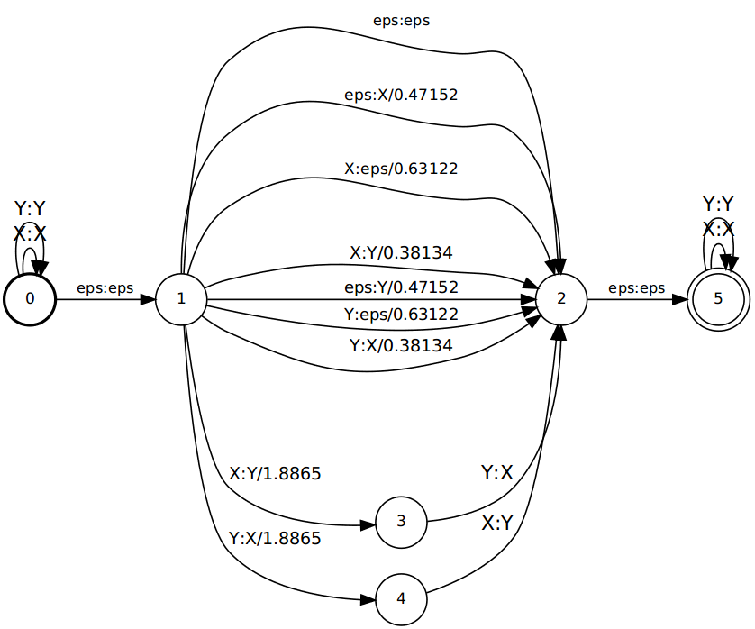
Το παραπάνω αυτόματο μας επιτρέπει να δεχτούμε όλες τις λέξεις που έχουν μόνο 1 από τα παραπάνω λάθη που συζητήσαμε ή ακόμη και κανένα λάθος πού αυτό ορίζεται από τις μεταβάσεις με κενό σε όλες τις καταστάσεις με μηδενικό κόστος. Τα κόστη για την κάθε μετάβαση έχουν μετρηθεί από τα αρχικά βήματα του ορθογράφου με βάση το training που κάναμε.

- Με μία απλή εντολή fstconcat S1.fst S1.fst S2.fst δημιουργούμε ένα αυτόματο που μπορεί να αποδέχεται μέχρι 2 λάθη στην ίδια λέξη (από αυτά που έχουμε αναφέρει πάντα). Αφήσαμε τα ίδια κόστη με το προηγούμενο αυτόματο αφού ουσιαστικά για κάθε ένα λάθος θα πληρώνεις το αντίστοιχο τίμημα που είναι προκαθορισμένο από το training. Μπορούμε να ακολουθήσουμε την διαδικασία δημιουργίας του αυτόματου S2.fst απλά εκτελώντας στο shell: $make S2. Πάλι εμφανίζουμε γραφικά το αφαιρετικό αυτόματο για 2 χαρακτήρες Χ,Υ.

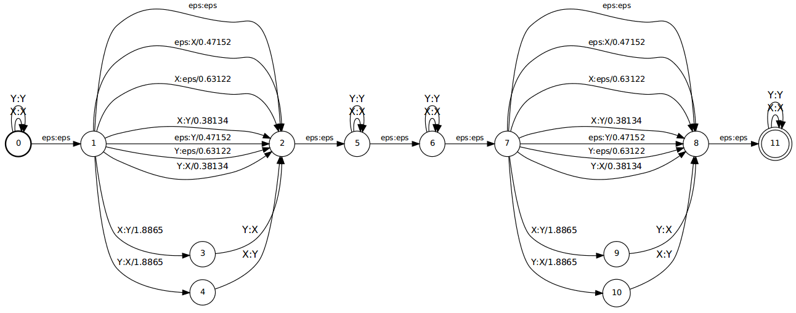
- Τώρα μέσω του script: orth_test.py φτιάχνουμε επαναληπτικά για κάθε λέξη του “test_wr.txt” κειμένου έναν αποδοχέα orth_acc.fst (W) με τα γνωστά βήματα όπως και στα προηγούμενα βήματα του εργαστηρίου, έχουμε έτοιμα τα αυτόματα S1, S2 που επιτρέπουν στις λέξεις να έχουν το πολύ 1 / 2 λάθη αντίστοιχα και έχουμε από το 5ο βήμα έτοιμο τον αποδοχέα του ελληνικού λεξικού που απλά τον κάνουμε ντετερμινιστικό, τον μειώνουμε και τον sortάρουμε ώς προς τις καταστάσεις του με τις εντολές fstdeterminize, fstminimize, fstarcsort. Τώρα παίρνουμε το composition αυτών των 3 fst's ξεχωριστά για το μοντέλο S1 και S2 και φτιάχνουμε για κάθε λέξη το αυτόματο WS1A1 και WS2A2. Παίρνουμε στα τελευταία fst's με την εντολή fstshortestpath την καλύτερη (best) λέξη, χρησιμοποιούμε την εντολή fstrmepsilon προκειμένου να μπορούμε να ανγνωρίσουμε αν πράγματι η καλύτερη λέξη μας είναι αυτή που περιέχεται στο κείμενο “test_co.txt”.

  - Αν η λέξη είναι η ίδια στα κείμενα “test_co.txt” και “test_wr.txt” τότε προφανώς ο ορθογράφος δεν πρόκειται να την αλλάξει αφού οι φτηνότερες μεταβάσεις (αυτές με μηδενικό κόστος) είναι αντιστοιχήσεις των χαρακτήρων στον εαυτό τους και να περάσουμε από τις καταστάσεις των λαθών με “eps | eps”, άρα αυτή η διαδρομή-μονοπάτι θα έχει μηδενικό κόστος και θα την εισάγουμε σαν “No Change Words”.
  - Αν η λέξη ΔΕΝ είναι η ίδια στα κείμενα “test_co.txt” και “test_wr.txt” τότε: Αν ο ορθογράφος μας αντιστοιχίσει την λέξη σε best λέξη που είναι η ίδια με αυτή που περιέχεται στο κείμενο “test_co.txt” τότε την εισάγουμε σαν “Corrected Words” Αλλιώς αν ο ορθογράφος μας αντιστοιχίσει την λέξη αλλά δεν ταιριάζουν οι δύο λέξεις τότε την εισάγουμε σαν “Wrong Words” και τέλος αν δεν μπορεί να την αντιστοιχήσει καθόλου τότε την εισάγουμε ως “Could not match Words”.

Μπορούμε πλέον να δούμε την όλη διαδικασία για τα 2 μοντέλα και τα τελικά αποτελέσματα που υπολογίζονται μέσα στο script orth_test.py απλά εκτελώντας στο shell: $make orth_testing. Παρουσιάζονται τα αποτελέσματα για τα δύο μοντέλα (οι αντιστοιχήσεις των όλων των λέξεων για τα 2 μοντέλα γράφονται στα αρχεία Result1 και Result2 αντίστοιχα):

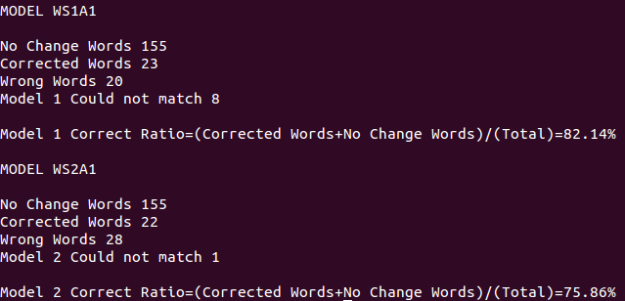
Η παραπάνω εικόνα είναι το αποτέλεσμα του ορθογράφου. Παρατηρούμε ότι το μοντέλο που επιτρέπει μόνο ένα λάθος έχει καλύτερη απόδοση από αυτό που επιτρέπει 2 καθώς κάποιες λέξεις εκ των πραγμάτων δεν μπορεί να τις αντιστοιχήσει αλλά αυτές που αντιστοιχίζει τις αντιστοιχίζει καλύτερα από το άλλο μοντέλο αφού το 2ο μοντέλο επιτρέπει να έχουμε μέχρι 2 λάθη και αυτό κάνει αντιστοιχήσεις που δεν είναι ακριβώς οι λέξεις που θέλουμε. Προφανώς, αυτό είναι και κάπως υποκειμενικό καθώς για παράδειγμα αν αντιστοιχήσουμε την λέξη “ΕΣΤΕΙΛΕΣ”-->”ΕΣΤΕΙΛΕ” είναι μια αρκετά καλή προσέγγιση παρόλο που δεν είναι ακριβώς η λέξη που επιθυμούμε. Επιπλέον, αρκετό μέρος του ποσοστού που χάνουμε είναι επειδή οι λέξεις που θέλουμε δεν υπάρχουν στο λεξικό ή επειδή υπάρχουν λέξεις αρχαίες που αντιστοιχίζονται πρώτα: “ΠΑΡΡΕΙ”-->”ΠΑΡΡΕΝ” και όχι στο “ΠΑΡΕΙ”. Γενικότερα δεν θα μπορούσαμε να πετύχουμε ένα τόσο καλό μοντέλο αφού έχουμε πολύ μικρό training κείμενο και δεν κοιτάζουμε τις προηγούμενες λέξεις υλοποιώντας ουσιαστικά ένα unigram model.

Βελτιώσεις Μοντέλου Ορθογράφου:
- Θα μπορούσαμε αρχικά με μεγαλύτερα κείμενα να κρατάμε και τις επιμέρους αντισκαταστάσεις, διαγραφές, εισαγωγές, αντιμεταθέσεις χαρακτήρων για να έχουμε καλύτερα αποτελέσματα όμως αυτό δεν είναι εφικτό με τα συγκεκριμένα αρχεία.
- Θα μπορούσαμε να επιτρέπουμε μέχρι και 3 λάθη ανά λέξη (απλά δημιουργώντας με τον ίδιο τρόπο το S3 ώς concatination S1 | S1 |S1) και να κάναμε μία πιο adaptive μέθοδο ώς εξής: Θα περνάγαμε κάθε λέξη από τον αποδοχέα της W. Και θα φτιάχναμε τα μοντέλα WS1A1,WS2A1,WS3A1 θα παίρναμε τα shortest paths αυτών και θα φτιάχναμε με την εντολή fstunion την ένωση των WS1A1shortest, WS2A1shortest ,WS3A1shortest. ;Έπειτα θα παίρναμε το shortest path αυτού του fst και θα είχαμε μία λέξη η οποία θα έχει πολύ καλύτερη πιθανότητα να αντιστοιχίζεται σωστά από τα προηγούμενα μοντέλα. Τα βάρη παραμένουν ίδια και γι αυτό εξασφαλίζουν ότι αν μια λέξη, το μοντέλο S1 και το μοντέλο S2 την αντιστοιχίσουν διαφορετικά τότε σημαίνει ότι με το fstshortest path θα δοθεί βάρος στο μικρότερο μοντέλο καθώς θα κάνει λιγότερες αντικαταστάσεις και συνεπώς φτηνότερη διαδρομή. Τέλος, σε αυτό το μοντέλο μπορούμε να πετύχουμε για κάποιες λέξεις που έχουν π.χ. 3 λάθη να καταφέρουμε να βρούμε αντιστοιχία μέσω του WS3A1 ενώ τα άλλα να μην έχουν αντιστοιχήσεις. Προφανώς τότε το shortest path του (WS1A1shortest U WS2A1shortest U WS3A1shortest ) = WS3A1shortest και άρα πλέον θα βρίσκουμε αντιστοίχηση για την λέξη.

Σημαντική σημείωση: Προσπαθήσουμε να κάνουμε όσο πιο user friendly γίνεται την όλη διαδικασία και γι αυτό συνιστούμε να τρέξετε απλά ένα $make στο shell χωρίς να εκτελέσετε τους επιμέρους στόχους διότι μπορεί να υπάρξουν προβλήματα με τις προηγούμενες απαιτήσεις των στόχων. Συγκεκριμένα για τον ορθογράφο μπορούμε να τρέξουμε την εντολή $make orthograph.

